课程编号 1800440062
得分 | 教师签名 | 批改日期
深 圳 大 学 实 验 报 告

课程名称： 大学物理实验（一）
实验名称： PN结伏安特性的测量
学 院： 机电与控制工程学院
指导教师： 王妍
报告人： 组号：
学号 实验地点
实验时间： 2021 年 5 月 20 日
提交时间：

一、实验目的
1.对Pn结的伏安特性有一些感性认识;
2.测绘P结伏安特性曲线;学习使用电阻元件V-A特性实验仪。

二、实验原理
1.PN结原理
半导体分本征和杂质两大类。
纯净的无杂质的半导体称为本征半导体。
在本征半导体中掺入微量的杂质,将显著地改变半导体的特性,成为杂质半导体。若在锗中掺入百万分之一的砷后,其导电率将提高数万倍。杂质半导体分空穴型(P型)和电子型(N型)两种。下面对它们的导电性分别作一些简要的说明。
如图7-1所示,将五价杂质原子砷(As)掺入到四价硅(Si)中,砷有五个价电子,其中四个价电子与相邻的硅原子形成共价键,第五个价电子所受的束缚较小,它可环绕带正电的砷离子(As+)运动。砷这类五价杂质称为施主杂质。由于含有施主杂质半导体的载流子为电子,故掺有施主杂质的半导体也叫做N型半导体
如图7-2所示,将三价杂质硼(B)掺入到四价半导体锗(Ge)中,由于硼有三个价电子,它和相邻的锗原子构成共价键时,缺少一个价电子,于是就存在一个带+e电荷的空穴。这个空穴在带-e电荷的硼离子的作用下,将环绕带负电的硼离子(B-)运动。硼这类价杂质则称为受主杂质。由于含有受主杂质半导体的载流子为空穴,故掺有受主杂质的半导体也叫做P型半导体。
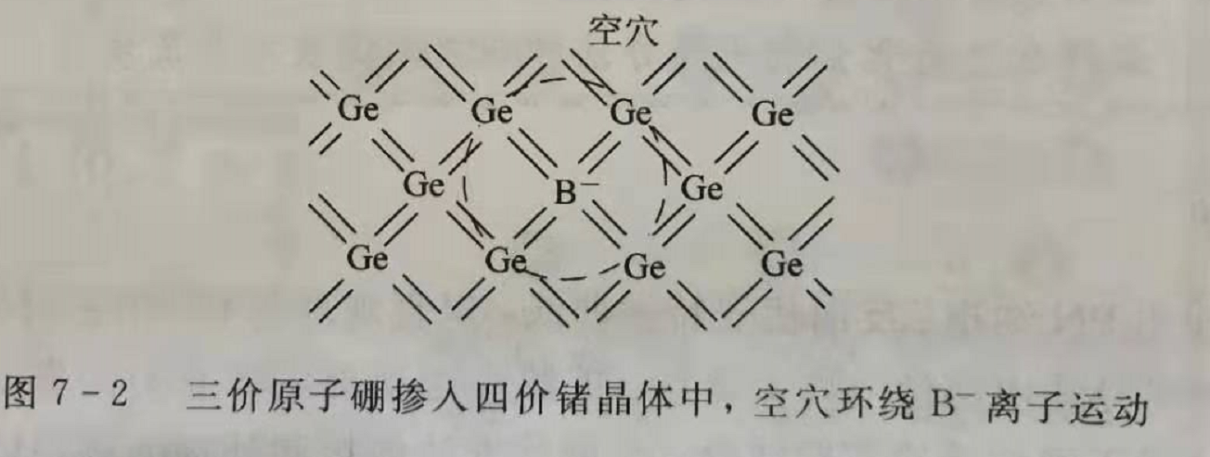
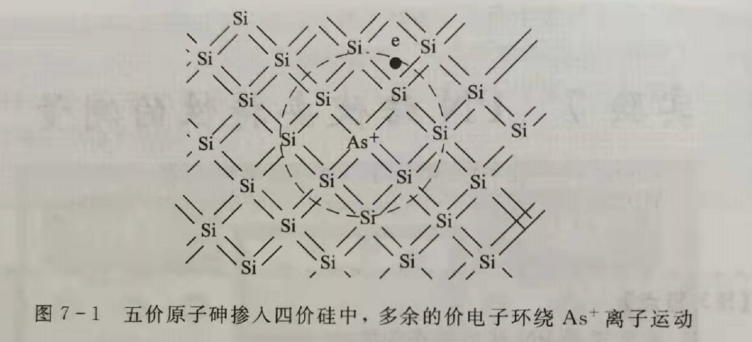
当P型半导体和N型半导体相接触时,在它们相接触的区域就形成了PN结。实验中发现,PN结两端没有加外电压时,半导体中没有电流;当PN结两端加上外电压时,就有电流通过,电流的大小和方向跟外加电压有关。图7-3是从实验中得出的PN结伏安特性曲线。从曲线中可以看到,若P型接正极,N型接负极,即电压U为正向电压时,电流为正值(Ⅰ>0),这个电流叫正向电流,而且随着正向电压的增加,正向电流亦随之呈指数上升。从曲线中还可看到,若P型接负极,N型接正极,即电压U为反向电压时,电流为负值(Ⅰ<0),这个电流叫做反向电流,其绝对值较正向电流小,且随着反向电压的增加,反向电流很快达到饱和电流I。利用PN结的这个特性,可制成电子线路中常用的检波和整流极管。

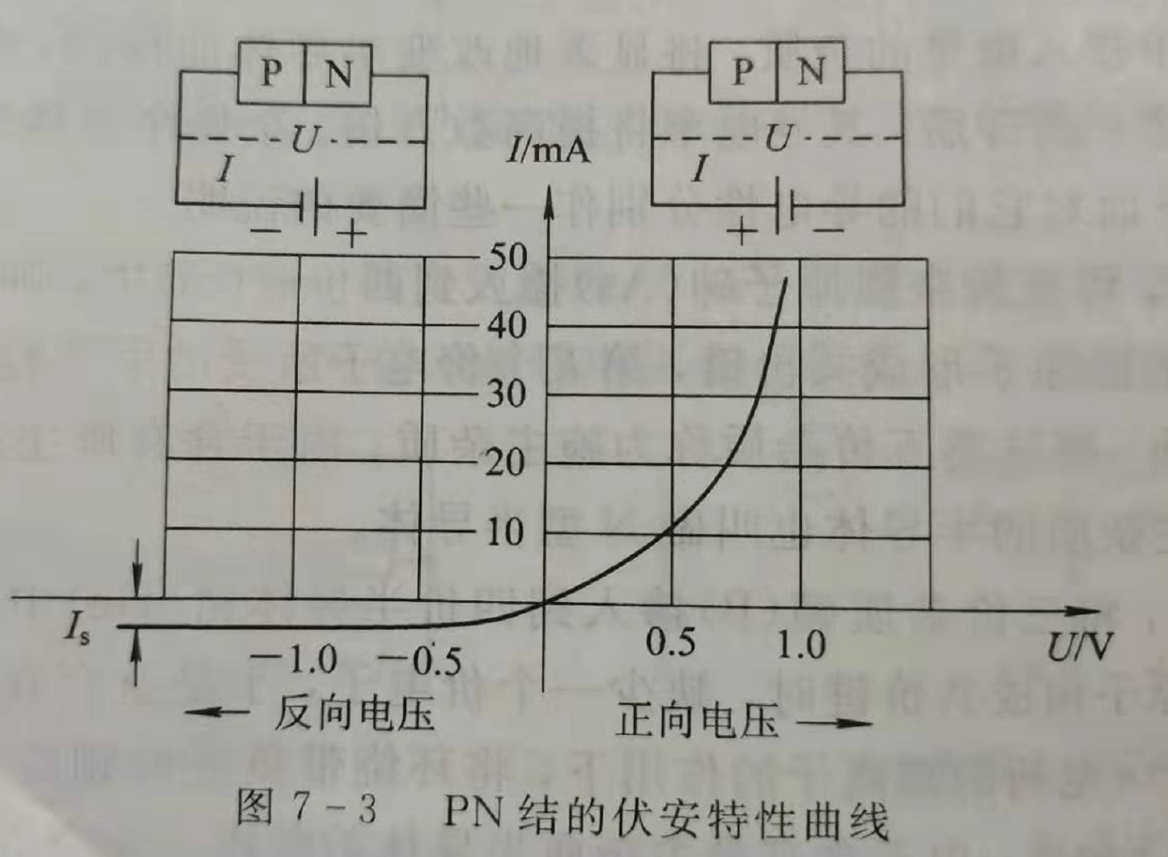

2.PN结的导电特性
当P型与N型相接触时,有电子从N型扩散到P型中去,同时也有空穴从P型扩散到N型中去(见图7-4(a)。这样,在P型和N型相接触的区域就出现了偶电层(见图7-4(b))。由于这个偶电层的存在,在P型和N型相接触的区域内就存在由N指向P的电场,它要阻止空穴和电子的继续扩散,直至达到动平衡为止。这时,在P型和N型接触区域存在如图7-4(c)所示的电势变化情况。图中U。为动平衡时P、N之间势垒的高度因而无论是空穴或电子都需克服高度为U。的势垒,从能通过偶电层进入到N或P中去。
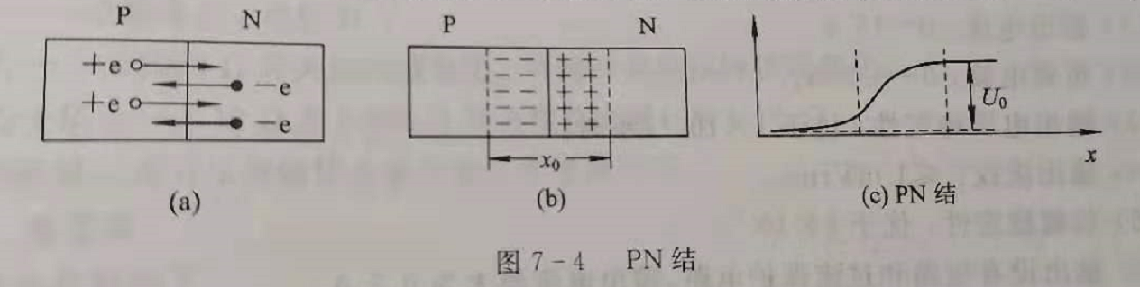
图中“。”为空穴,“·”为电子,x。为偶电层的宽度,实验测得约为10-7m然而,当P接外电源正极,N接外电源负极,即P、N间为正向电压U时,则使势垒高度降低,于是N型中的电子和P型中的空穴将较容易通过PN结,从而在电路中形成电流。这就是图7-3中,随正向电压增加,正向电流亦增加的道理。反之,当P接外电源负极,N接外电源正极,即P、N间为反向电压一U时,N型中的电子和P型中的空穴都更难通过PN结,从而在电路中只能形成很弱的电流,且很快就会达到饱和电流,这点亦可从图7-3中看出。

三、实验仪器：
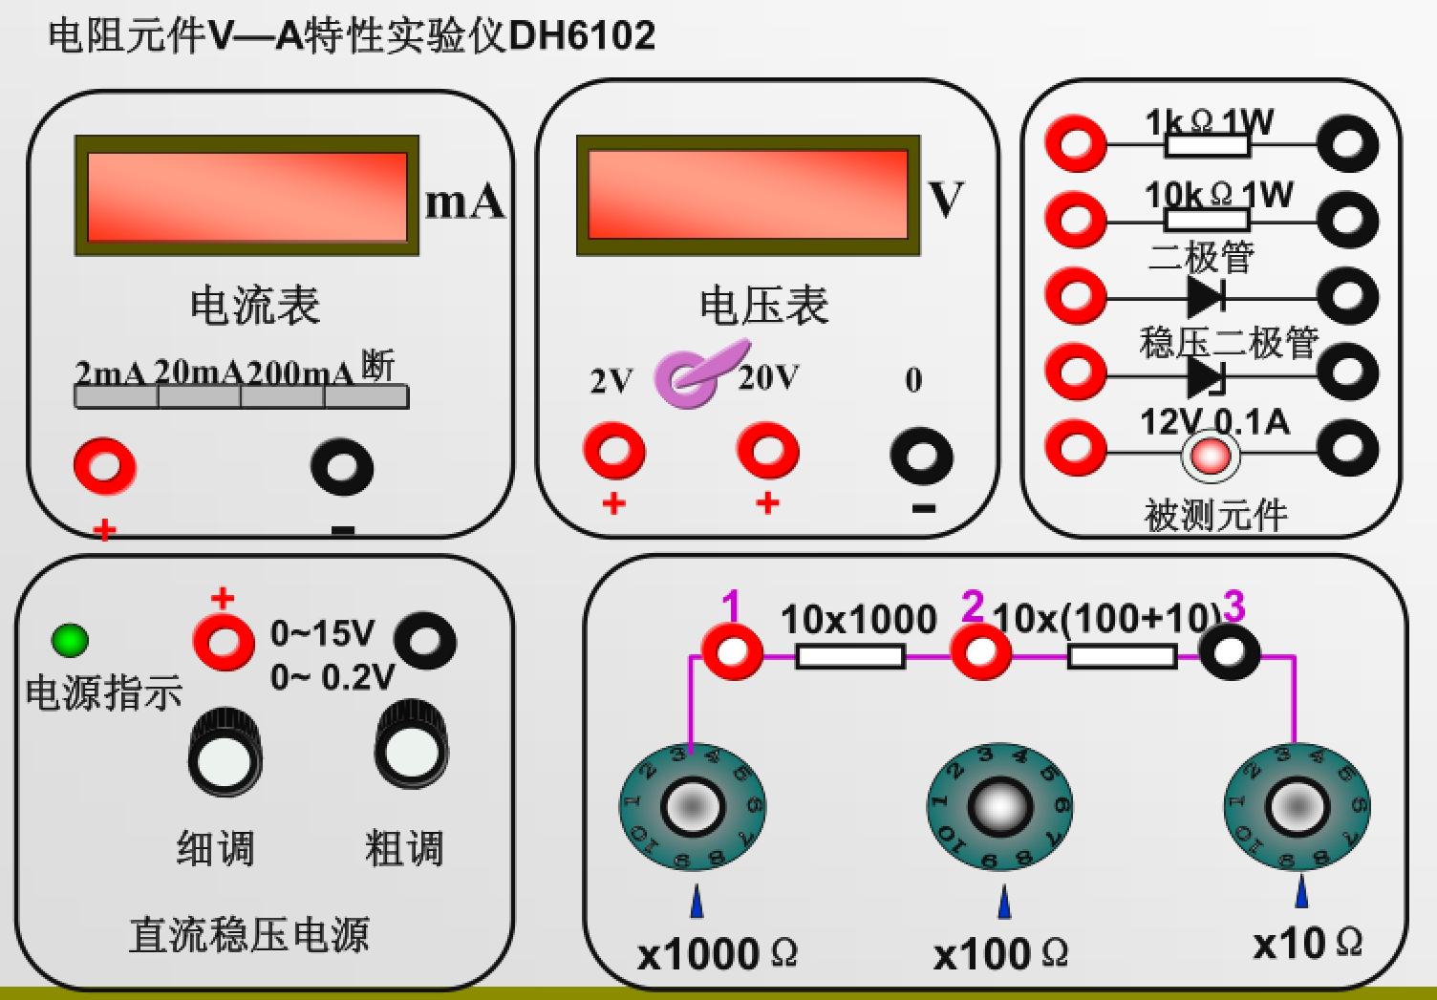

四、实验内容：
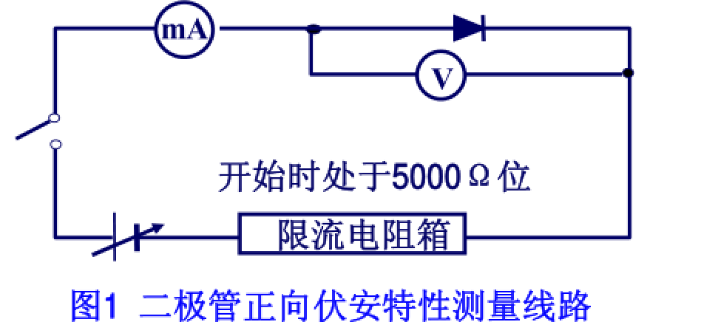
1、测绘二极管(正向、反向)伏安特性曲线(外接)

五、数据记录：

1. 二极管正向伏安特性数据记录

V(V) | 0.447 | 0.479 | 0.4972 | 0.5663 | 0.5908 | 0.6038 | 0.6155 | 0.6286
I(mA) | 0.0002 | 0.0005 | 0.0008 | 0.0054 | 0.0106 | 0.0152 | 0.022 | 0.0327
V(V) | 0.6642 | 0.681 | 0.6912 | 0.6994 | 0.7004 | 0.714 | 0.7165 | 0.7222
I(mA) | 0.1033 | 0.1826 | 0.259 | 0.3422 | 0.3562 | 0.574 | 0.6117 | 0.762
V(V) | 0.7249 | 0.7315 | 0.7358 | 0.7398 | 0.7448 | 0.7463 | 0.7478
I(mA) | 0.867 | 1.064 | 1.2464 | 1.4368 | 1.7218 | 1.817 | 1.9193

1. 二极管反向伏安特性数据记录

V(V) | 1.363 | 1.7 | 1.857 | 1.939 | 2.037 | 2.08 | 2.299 | 2.456
I(mA) | 0.0044 | 0.0234 | 0.046 | 0.0644 | 0.094 | 0.11 | 0.2382 | 0.3982
V(V) | 2.572 | 2.651 | 2.721 | 2.748 | 2.787 | 2.793 | 2.82 | 2.833
I(mA) | 0.5684 | 0.72 | 0.8803 | 0.9507 | 1.0612 | 1.0959 | 1.1618 | 1.2041
V(V) | 2.88 | 2.897 | 2.901 | 2.914 | 2.924 | 2.939 | 2.952 | 2.964
I(mA) | 1.3675 | 1.4327 | 1.4504 | 1.5005 | 1.5395 | 1.604 | 1.664 | 1.7158
V(V) | 2.975 | 2.992 | 3.015
I(mA) | 1.7676 | 1.8473 | 1.96

六、数据处理

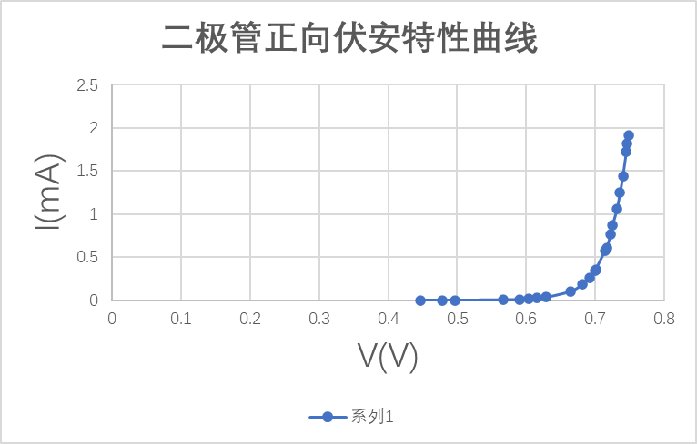

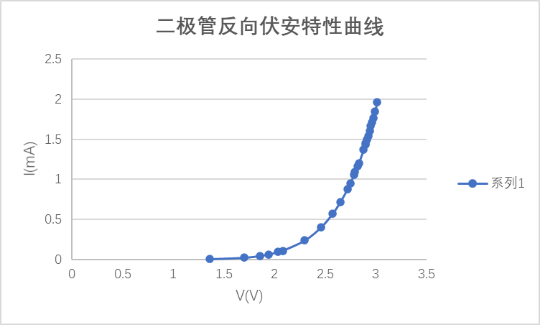

七、结果陈述：

八、实验总结与思考题

1、测量PN结的伏安特性时适合用电流表内接还是外接，为什么？已知电流表内阻约为98 Ω。

2、稳压二极管是如何实现稳压的？(可参考相关资料)

指导教师批阅意见：

成绩评定：

预习  （20分） | 操作及记录  （40分） | 数据处理与结果陈述30分 | 思考题  10分 | 报告整体  印 象 | 总分

